NOM : | CONTRÔLE n° | note / 5 :
NOM : | durée : 10 min | note / 5 :

1. Répondre dans les rectangles par VRAI ou par FAUX :

L’unité d’intensité est le watt .....................................................................................................

On peut générer une tension en déplaçant un aimant devant une bobine .....................................

On peut générer une tension en déplaçant une bobine devant un aimant .....................................

La tension aux bornes d’un alternateur est variable et alternative ………………………………………

Un alternateur convertit l’énergie chimique en énergie mécanique ...................................................

En France, l’énergie éolienne est la plus utilisée pour produire de l’électricité ...............................

Dans une centrale électrique, la turbine est composée d’aimants et de bobines de cuivre ............

Lorsqu’un aimant et une bobine sont immobiles, il n’y a pas de tension aux bornes de la bobine....

2. Si l’'éloignement du pôle Nord de l'aimant engendre une tension positive aux bornes de la bobine, le mouvement en sens inverse du pôle Sud engendrera une tension :  □ positive □ négative □ nulle | 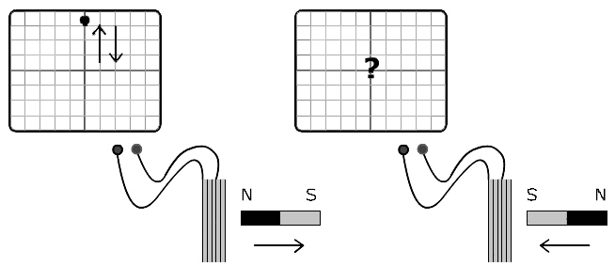

Justifier :

